河南农业大学学术研究水平分析报告

（内部参考）
——基于对 SCI 科学引文数据库的调查分析

图书馆
2014 年 5 月 20 日

前 言

SCI 是 Scientific Citation Index 的缩写，即《科学引文索引》，是自然科学领域基础理论学科方面的重要期刊文摘索引数据库。利用它可以检索自然科学领域重要的学术成果信息。SCI 还被国内外学术界当做制定学科发展规划和进行学术排名的重要依据。发表 SCI 论文的多少和论文被引用率的高低，是国际上通用的评价基础研究成果水平的标准。
为了满足我校科研人员的强烈需求，图书馆于去年年底订购并开通了“SCI

－科学引文索引”数据库。该数据库不仅能为我校教学和科研人员提供自然科学领域的最新成果信息，同时也为我们进行机构和个人学术评价分析提供了有效的数据和工具支持。本报告的大部分数据和分析工具来自于 SCI 数据库，少部分数据来源于其他渠道。调查时间截至 2014 年 5 月 20 日，起始年限为 2008年。报告分为四大部分：
第一部分：全面揭示。我校所有发表的 SCI 论文中部分论文的结构指标，包括发表年代、研究方向*、来源期刊*、资助基金*等，从中可以看出我校学术研究的细微结构水平。
第二部分：纵向分析**。关于全国 21 所农业大学相关指标调查结果排名，包括论文总数、被引频次总数、施引文献总数、平均引用次数、h 指数***等指标。从中可以看出我校各项指标在全国 21 所农业大学中的排名情况。
第三部分：横向分析。横向比较河南省内 5 所大学相关指标。

第四部分：深层对比。针对深层指标选取了位列我校之前的 3 所农业大学与我校进行对比，从而可以判定我校目前距离一流农业大学的差距。

注：* 由于软件局限，部分指标的分析不能针对全部数据样本，因此只取
记录数为 10 以上的部分数据进行分析对比。

**由于分析软件的局限，也由于中国农业大学在国内所处的特殊地位，此次纵向分析时没有将其纳入其中。
*** h 指数，即 h-index，是一种评价学术成就的新方法。h 代表“高引用次数”（high citations），一名科研人员的 h 指数是 n，是指他至多有 n 篇论文分别被引用了至少 n 次。一个人的 h 指数越高，则表明他的论文影响力越大。而一个机构的 H 指数则代表了该机构所产生的论文的影响力。

第一部分：

我校发表的 SCI 论文结构指标分析

截至 2014 年 5 月 20 日，我校发表的 SCI 论文总数为 968 篇，相关引文报告如下图所示。
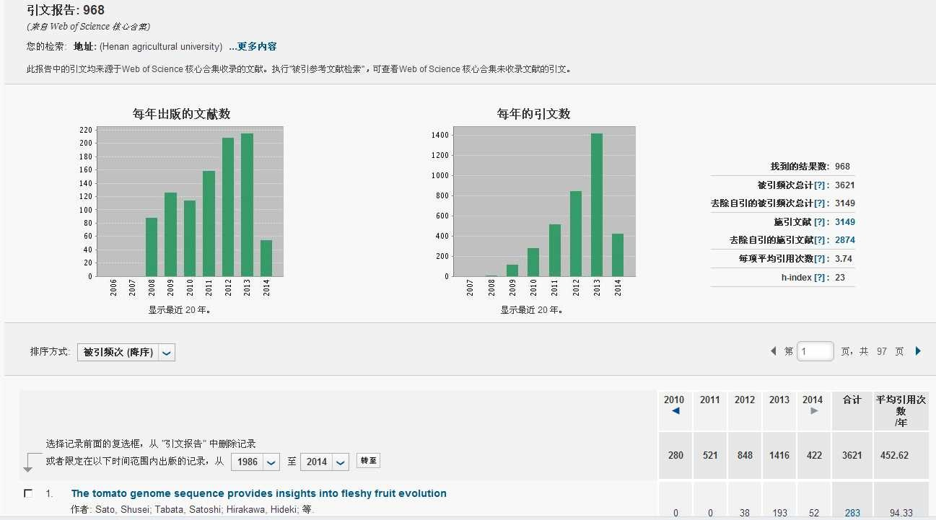

数值
1、发表论文数量年度分析报告
2008-2013发文量及占总数%
250
200
150
100
50
0
2008 2009 2010 2011 2012 2013
年度
发文量
占总数（%）

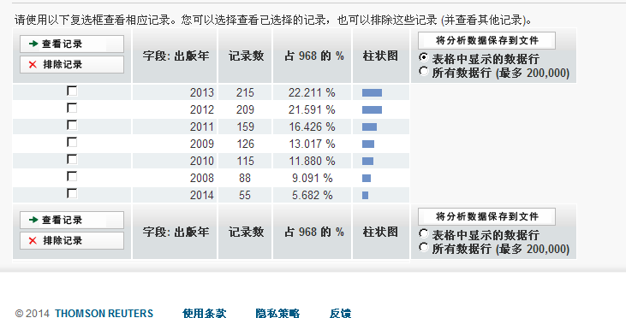

2、研究方向分析报告
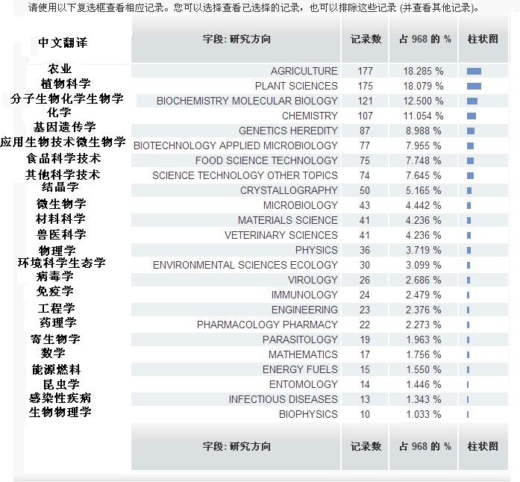

3、基金资助机构分析报告
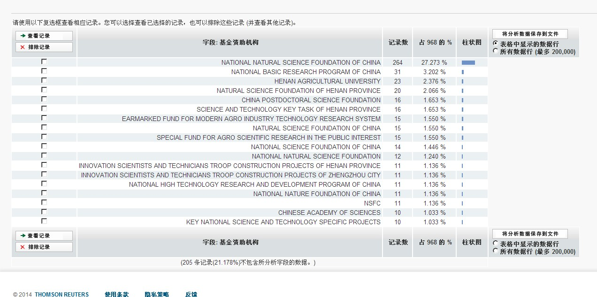

4、主要出版物分析报告
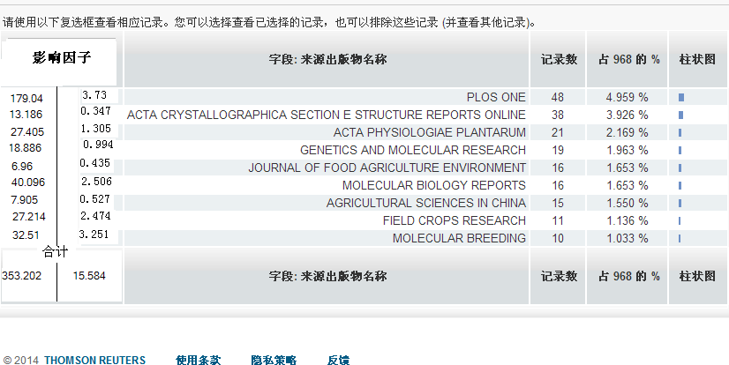

第二部分：纵向分析
全国 21 所农业大学相关指标调查结果
1、发表 SCI 论文总数排名

序号 | 学校 | 论文总数
1. | 南京农业大学 | 5284
2. | 西北农林科技大学 | 5063
3. | 华中农业大学 | 4912
4. | 华南农业大学 | 3373
5. | ft东农业大学 | 2222
6. | 四川农业大学 | 2000
7. | 东北农业大学 | 1509
8. | 湖南农业大学 | 1024
9. | 河南农业大学 | 968
10. | 福建农林大学 | 866
11. | 吉林农业大学 | 823
12. | 河北农业大学 | 817
13. | 青岛农业大学 | 817
14. | 安徽农业大学 | 774
15. | 云南农业大学 | 767
16. | 沈阳农业大学 | 669
17. | 内蒙古农业大学 | 613
18. | 江西农业大学 | 551
19. | 甘肃农业大学 | 427
20. | ft西农业大学 | 387
21. | 新疆农业大学 | 242

以上内容仅为本文档的试下载部分，为可阅读页数的一半内容。如要下载或阅读全文，请访问：https://d.book118.com/377043054065006045

